Avustralya Tarim Bakanliği (bakanlik) ve Yeni Zelanda Temel Sanayi Bakanliği'nin (NZ MPI), kahverengi kokarca böceklerine (brown marmorated stink bug - BMSB) yönelik metil bromür (MB) işlemlerinin etkin bir şekilde yapilmasini ve doğrulanmasini sağlamaya yönelik özel gereklilikleri bulunmaktadir. Tüm gereklilikler, bakanliğin [agriculture.gov.au/import/arrival/treatments/treatments-fumigants](http://www.agriculture.gov.au/import/arrival/treatments/treatments-fumigants) adresindeki web sitesinde yayinlanan MB fümigasyon metodolojisinde ayrintili olarak açiklanmaktadir.

**Version 1.1**



**BMSB Metil Bromür**

**fümigasyon uyumluluk**

**gereklilikleri**

Aşağida, temel uyumluluk gerekliliklerinin bir özeti sunulmaktadir.

**Sevkıyat bilgileri**

Tüm sevkiyat bilgileri fümigasyon raporuna kaydedilmelidir.

**Sevkıyatın uygunluğu (ayrıca bkz. *Sevkıyat uygunluk bilgi sayfası*)**

Mallar, BMSB'nin erişebileceği tüm yüzeylerine fumigantin erişmesini engelleyecek şekilde sarilmamali veya örtülmemelidir. Ticari ambalaj/paketin açilmasi, çikarilmasi veya kesilmesi gerekli değildir, ancak tüm nakliye ambalaji/paketi, fumigantin mallarin tüm yüzeylerine erişmesini sağlayacak şekilde açilmali, çikarilmali veya kesilmelidir.

**Serbest hava boşluğu / yük kapasitesi**

Fumigant izleme tüplerinin istenen yerlere konulabilmesi, fumigantin işlem bölmesinde eşit olarak dağitilmasi ve hava sirkülasyonu amaciyla bir fanin yerleştirilmesini sağlamak için, işlem bölmesindeki mallarin arasinda ve çevresinde boşluk birakilmalidir.

**Sıcaklık**

Gönderilen malin sicakliği 10 °C'nin üzerinde olmali ve işlem süresince ölçülmelidir.

**İzleme tüpleri**

30m3 veya üzeri fümigasyon bölmelerine en az üç fümigasyon izleme tüpü yerleştirilmelidir. İzleme tüpleri:

* bölmenin ön tabaninda fumigant besleme borusunun karşi tarafina,
* mallarin merkezine mümkün olduğunca yakin ve
* ön taban izleme tüpünün karşisindaki bölmenin üst arka kismina yerleştirilmelidir.

**Doz hesaplama**

Tüm fumigant bölmesi ve tahmini minimum sicaklik detaylari ve doz hesaplamalari fümigasyon raporuna kaydedilmelidir.



|  |
| --- |
| BMSB Metil Bromür fümigasyon uyumluluk gereklilikleri |

**Fumigantın uygulanması**

Hesaplanan doz, fumigantın bölüm genelinde dağıtılmasına yardımcı olmak için fan çalışırken uygulanmalıdır. Fümigant uygulamasının tamamlandığı zaman fümigasyon raporuna kaydedilmelidir.

**Fumigantın izlenmesi**

Fümigasyon işleminin başında ve sonunda fumigantın izlenmesi zorunludur. Gerekli görüldüğü takdirde ek izlemeye izin verilir. Tüm fumigant izleme okumaları ve okumaların yapıldığı zamanlar fümigasyon raporunda belgelenmelidir.

**Başlama zamanı**

Fümigasyon başlama zamanı şu durumlarda belirlenir:

* tüm izleme tüplerinde okunan fumigant konsantrasyon okumalarının tamamı 24g/m3 üzerinde olduğunda ve
* tüm okumalar dengede (% 15) olduğunda.

Bu iki gerekliliğin karşılanmadığı durumlarda, bölmede yeterince fumigant varsa, fumigantı biraz daha dağıtmak için fanlar çalıştırılmalı ve başlama zamanı gerekliliklerine uygunluğu doğrulamak için ilave izleme yapılmalıdır.

**Bitiş zamanı**

Fümigasyon bitiş zamanına şu durumda karar verilir:

* tüm izleme tüplerinden izlenen fumigant konsantrasyonu, gerekli konsantrasyona eşit veya daha yüksek olduğunda.

Bu gereksinimin karşılanmadığı durumlarda, fumigasyon başarısız olmuştur ve yeniden işlem gereklidir. Avustralya'ya yapılan sevkiyatlar için maruziyet süresinin sonunda ilave gaz doldurmaya izin VERİLMEZ (gaz konsantrasyonu, fümigasyon sırasında herhangi bir noktada işlem programının minimum bitiş noktası okumasının altına düşerse, işlem başarısız olmuştur).

**Havalandırma**

Malların müşteriye gönderilmesinden önce fümigasyon bölmesi 5 ppm veya altına kadar havalandırılmalıdır. Eşik Sınır Değer (TLV) okumaları alınmalı ve fümigasyon raporuna kaydedilmelidir.

**Belgelendirme**

Fümigasyonun uyumlu ve etkili olduğunu doğrulayan bir belge düzenlenmelidir. Belge bilgileri, fümigasyon raporuna kaydedilen bilgilerle eşleşmelidir.

**Belgeleme**

Fümigasyon raporu ve işlem belgesi şablonları MB fumigasyon metodolojisinde ve bakanlığın web sitesinde bulunmaktadır. Bunlar, yürütülen tüm BMSB MB fümigasyonu için tüm zorunlu bilgilerin kaydedilmesini sağlamak için kullanılmalıdır.

**İşlemin Başarısızlığı**

Sevk edilen mal varışta kontrol edilecek ve işlemlerin kötü uygulanması nedeniyle meydana gelen aksaklıklar gecikmelere, maliyetlere, yeniden işlem ya da boşaltmanın reddine veya yeniden sevkıyata ve işlem sağlayıcıların işten el çektirilmesine neden olacaktır. İşten el çektirme, transit malları etkileyecektir.

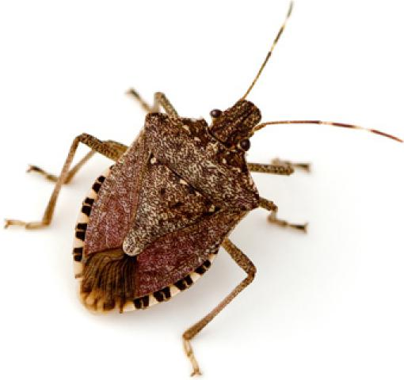



**Avustralya** 1800 900 090 veya +61 3 8318 6700  
(Avustralya dışından)

**Yeni Zelanda** 0800 00 83 33 (yalnızca Yeni Zelanda) veya +64 4 830 1574 (Yeni Zelanda dışından)

[**agriculture.gov.au/bmsb**](http://agriculture.gov.au/bmsb)

[**biosecurity.govt.nz/bmsbrequirements**](https://www.biosecurity.govt.nz/importing/vehicles-and-machinery/requirement-documents-for-importing-vehicles-machinery-or-parts/brown-marmorated-stink-bug-requirements/)

BIO4074_0919

**Facebook:** [Australian Biosecurity](https://www.facebook.com/australianbiosec/) / [MPIgovtnz](https://www.facebook.com/MPIgovtnz)  
**Twitter:** @[DeptAgNews](https://twitter.com/DeptAgNews) / [@MPI_NZ](https://twitter.com/MPI_NZ)